संविधान सांगतंय काय? स्त्री-पुरुष समान हाय!
नमस्कार बहिण-भावांनो,
तुम्हाला 8 मार्च - जागतिक महिला दिनाच्या हार्दिक शुभेच्छा! महिलांनी आपल्या अधिकारांसाठी केलेल्या संघर्षाचे स्मरण करून समानतेसाठी आपला लढा दृढ करण्याचा दिवस म्हणून जगभरात 8 मार्च हा महिला दिन म्हणून पाळला जातो. भारतीय स्वातंत्र्याला 75 वर्ष पूर्ण झाली आणि भारतीय संविधानालाही 75 वर्ष पूर्ण झाली. भारतातील महिलांना सर्वप्रथम हक्क प्रदान केले ते भारतीय संविधानाने! पण संविधानाला निहीत असलेली स्त्री-पुरुष समानता येण्यासाठीचा लढा अजूनही चालूच आहे.
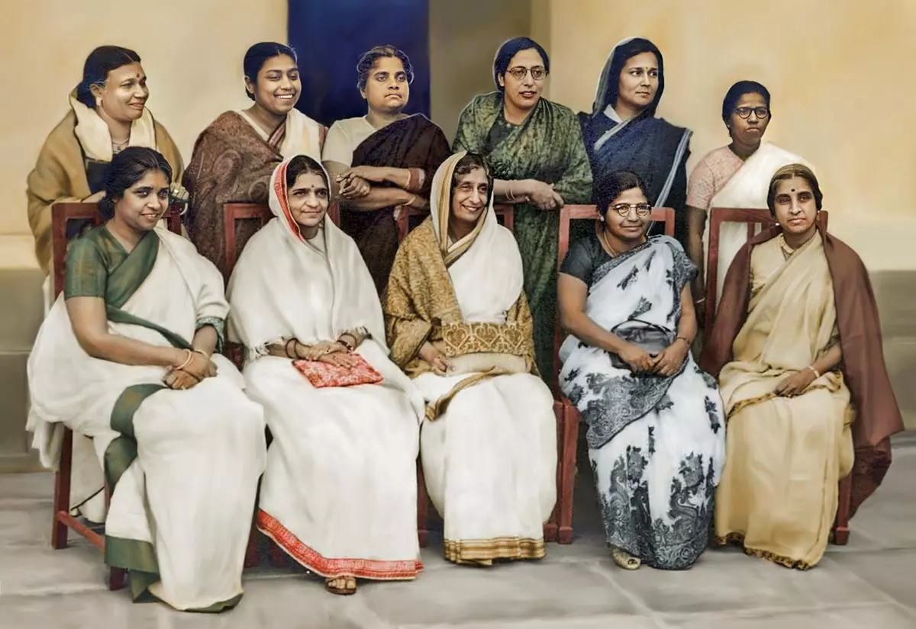
भारतीय स्वातंत्र्यलढ्यात असंख्य महिलांचा सहभाग होता. कित्येक क्रांतिकारी महिला देशाच्या स्वातंत्र्यासाठी शहीद देखील झाल्या. साहजिकच देशाच्या संविधान निर्मितीमध्ये त्यांचा सहभाग असणारच होता. संविधान निर्मितीमध्ये 15 महिलांचा सहभाग होता. स्त्रियांसंबधीचे धोरण ठरवण्यात त्यांची महत्त्वपूर्ण भूमिका होती. त्यांच्या कर्तृत्वामुळे स्वतंत्र देशात पहिले राष्ट्रगीत गाण्याचा, राष्ट्राला ध्वज अर्पण करण्याचा बहुमान महिलांना मिळाला. हंसा मेहता यांना घटनेवर सही करण्याचा बहुमान मिळाल्याने स्वातंत्र्यलढ्यातील स्त्रियांच्या योगदानावर जणू सुवर्णमुद्राच उमटली.
संविधानाने महिलांना काय दिले?
पूर्वीच्या काळी ‘चूल आणि मूल’ या चौकटीत कैद असलेल्या महिलांना संविधानाने सन्मान दिला. संविधानामुळेच महिलांना शिक्षण घेणं, घराबाहेर पडणं, नोकरी करणं शक्य झालं. म्हणूनच आज विविध क्षेत्रात त्या जबाबदारीच्या जागा सांभाळत आहेत.
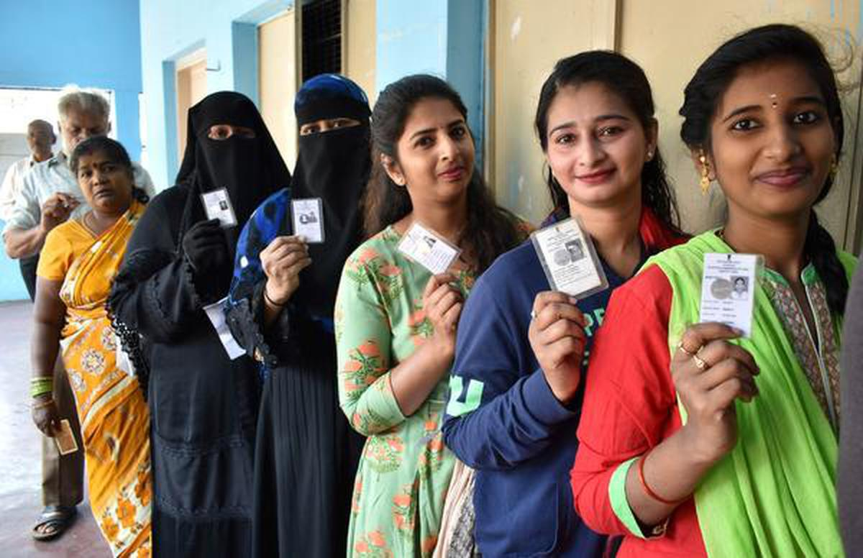
- मतदानाचा अधिकार
भारत हा जगातील पहिला देश आहे ज्याने स्वातंत्र्य मिळाल्यापासूनच महिलांसह सर्व प्रौढांना मतदानाचा हक्क दिला. ग्रामपंचायत ते लोकसभेपर्यंत निवडणुकीला उभे राहण्याचा हक्कही संविधानामुळेच मिळाला. अमेरिकेतही कृष्णवर्णीय महिलांना मताच्या अधिकारासाठी लढावं लागलं पण भारतात मात्र वंचित बहुजन आदिवासी सर्व स्त्रियांना संविधान लागू झाल्यापासून मतदानाचा अधिकार होता.
- शिक्षणाचा अधिकार
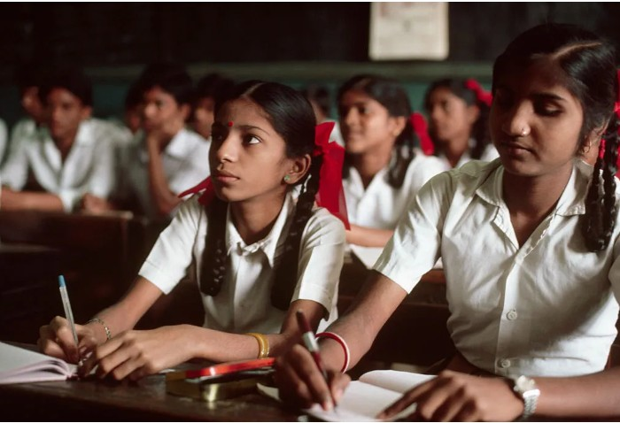
संविधानापूर्वी फक्त श्रीमंत घरातील मोजक्याच मुली शिकायच्या. संविधानामुळे ‘गाव तिथे शाळा’ तत्वानुसार गावोगावी शाळा सुरू झाल्या आणि गरिबांच्या मुलींच्या शिक्षणाचा मार्ग मोकळा झाला.
- लग्नाचे वय ठरवले
संविधान लागू होण्याच्या आधी लहानपणीच मुलींची लग्न लावून दिली जात असंत. जरठ-कुमारी विवाह सामान्य होते. याचा त्यांच्या आरोग्यावर विपरित परिणाम व्हायचा. संविधानामुळेच महिलांच्या लग्नाचे वय 16 आणि नंतर 18 झाले.
- संपत्तीचा अधिकार
संविधानामुळेच आज वारशात महिलांना 50% संपत्तीचा अधिकार मिळाला. संविधानापूर्वी असा अधिकार नव्हता.
- प्रसूती रजेचा अधिकार
देश स्वतंत्र होण्याचा पूर्वीच डॉ. बाबासाहेब आंबेडकरांनी सर्व जाती-धर्माच्या महिला कर्मचाऱ्यांना प्रसूती रजेचा अधिकार दिला. संविधान बनल्यानंतर तो अधिकार कायम राहिला.
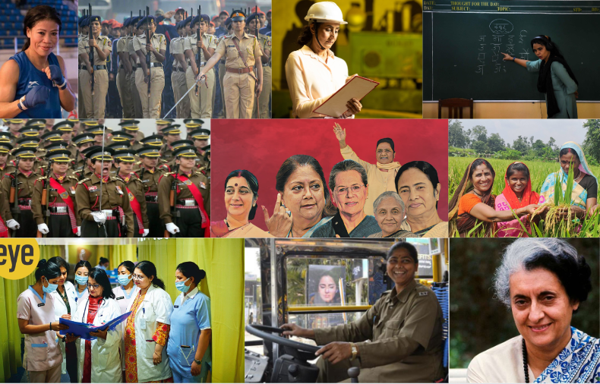
- महिला आरक्षण
हजारो वर्षांपासून शोषण झाल्यामुळे महिलांना पुरुषांच्या बरोबरीने आणण्यासाठी आरक्षणाची सुरुवात झाली ती संविधानामुळेच. आज महिला विविध ठिकाणी शिकून, घराबाहेर पडून नोकरी करू शकल्या त्या संविधानामुळेच. सरपंचापासून ते मुख्यमंत्र्यापर्यंत आणि प्रधानमंत्री पासून राष्ट्रपती पदापर्यंत महिला पोहोचल्या त्या संविधानामुळेच. मात्र, महिला आरक्षणाचे स्वप्न आजही पूर्णपणे साकार झालेले नाही.
- समान कामाला, समान दाम
स्त्री-पुरुषांना समान कामासाठी समान पगार मिळाला (सरकारी कर्मचाऱ्यांना) हे संविधानामुळे शक्य झाले.
- हिंसाचार विरोधी कायदे
घरगुती हिंसाचार विरोधी कायदा असो वा कामाच्या ठिकाणी लैंगिक अत्याचार प्रतिबंधक कायदा किंवा पॉस्को सारखे कायदे – महिलांच्या अधिकारासाठी हे सर्व कायदे संविधानामुळेच मिळू शकले.
- घटस्फोट घेण्याचा, विधवा पुनर्विवाहाचा हक्क
पूर्वी महिलांना घटस्फोट घेण्याचा आणि विधवा महिलांना पुनर्विवाहाचा हक्क नव्हता. संविधानामुळेच महिलांना घटस्फोट घेण्याचा आणि विधवा महिलांना पुनर्विवाहाचा अधिकार मिळाला. तसेच पोटगीचा अधिकार देखील महिलांना मिळाला.
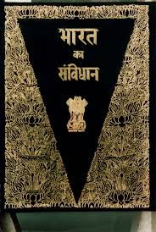
- सतिप्रथा, देवदासी प्रथा, हुंडाप्रथा, बालविवाह प्रथा इ. सारख्या स्त्रियांच्या प्रतिष्ठेला उणेपणा आणणाऱ्या प्रथांचा त्याग केला पाहिजे असे संविधानात नमूद केले आहे.
आज आपले सर्व प्रश्न सुटले आहेत, असं नाही. त्यामुळे जे मिळवलंय ते टिकवण्यासाठी आणि राहिलेलं बरंच काही मिळवण्यासाठी लढावं लागणार आहे. मात्र आपले सर्व प्रश्न सोडवण्याची हमी भारतीय संविधानच देते, हे नक्की!
त्यामुळे भारतीय संविधानाचे म्हणजेच आपल्या हक्कांचे संरक्षण आणि संवर्धन करणे ही आपलीच जबाबदारी आहे. संविधानाच्या या जागर मोहिमेत तुम्हीही सामील व्हा!
संविधान जागर अभियान
निमंत्रक समिती: मा.न्या.बी.जी. कोळसे पाटील, प्रा.डॉ. सुखदेव थोरात, तुषार गांधी, उत्तम कांबळे, राम पुनियानी,
डॉ. नितीन राऊत, धनाजी गुरव, नीरज जैन
संपर्क: स्वप्नील फुसे – 7972345764 नागार्जुन वाडेकर – 9860239899 राजाभाऊ करवाडे – 9822202739

